本檔案未經整理
雅威回答約伯，從當時藝術背景上解釋 夏偉
約三十八章至四十一章(Jahwes Entgegnung an Ijob. Eine Deutumg von Ijob38—41 vor dem Hintergrund der zeitgenössischen Bildkunst
作者：柯樂(O. Keel)
出版者：Göttingen: Vandenhoeck und Ruprecht, 1978
約伯是義人，無辜地受難。他的三位朋友(厄里法次，彼耳達得和左法爾)在三場辯論的過程中(約三～二七)安慰、勸免和責斥他。他們講傳統的道理和智慧：「天道福善禍淫」，善有善報，惡有惡報：
「那有無辜者喪亡？
那有正直者消逝？
照我所見：那播種邪惡的，必收邪惡，
散佈毒害的，必收毒害。」(四７～８)
約伯的朋友講這句話，表示約伯目前的災難必是由於先前的罪過，因此他應悔改，如此，或可從現今的災患中解脫出來。至於約伯本人却深信自己清白無辜，朋友們所說的那些「安慰」和「智慧」的話，對他來說，未免隔靴搔癢。依約伯所見，惡人不但沒有惡報，甚且一世亨通，反而是義人受苦(參見廿一)。天主為何如此待人？難道天主是惡神？
「因此我說：都是一樣。
善人惡人，他一概滅絕。
若天災突然降下使人猝死，
他便嘲笑無罪者的絕望。
大地落在罪人的手裏。」(九22~24)
約伯的三位朋友保護天主的完善與正義。天主是絕不會錯的，但是人時常犯錯誤。天主不是惡人，但是約伯才是惡人。三位友朋解決不了約伯的難題。因此他要求天主親自來給他回答他心中的困惑。
約伯書的結尾記載，上主從旋風中向約伯發言，共有兩篇所謂「上主的訓言」，即卅八1，四十2和四十6，四十一26。
上主如何解答約伯的問題？柯樂教授在「雅威回答約伯。從當時藝術背景上解釋約卅八章至四十一章」一書中用他獨特的方法(研究古代近東的藝術品；參見神論46.(一九八○年，頁五七三－五七九)來解釋上主之訓言的意思。
在第一章和第二章中，柯教授討論卅幾年以來最流行的解釋法，即約伯的問題是存在性的問題，因此他需要一個存在性的答覆。主張此學說的釋經學家指出，約伯的問題來自一個具體的存在情況。約伯書的作者藉厄里法次描寫這種存在情況：
「看，你曾勸戒過許多人，
堅固過軟弱無能的手；
你的話扶起了跌倒的人，
堅固了膝弱無力的人；
但是現今災禍一臨於你，你就要萎靡不振；
一接觸你，你就沮喪失意。」(四3~5)
由此可見，約伯與他三位朋友之間最大的分別就在於他們的存在情況不同：約伯受災患而三位朋友不受災患。在道理方面，約伯與三位朋友的立場大同小異。約伯，如同其朋友們一樣，相信天主應該是正義的，天主以祂的智慧管理宇宙。如今天主懲罰他是因為天主突然改變而毫無理由地成為約伯的敵人。為了解天主的作為約伯願意跟天主談談。假如他有機會跟天主辯論，他已經獲勝了。結果天主顯現給約伯。主要的不在於天主講什麼，而是天主顯現給他。約伯最深刻的願望得以滿足。他收回向天主所提的控告說：
我知道你事事都能，
你所有的計劃，沒有不實現的。
是我以無智的話，
使你的計劃模糊不明；
是我說了無知的話，
說了那些超我智力的話。
請你聽我發言，
我求你指教我。
以前我只聽見了有關你的事，
現今我親眼見了你。
為此，我收回我所說過的話，
坐在灰塵中懺悔。」(四十二2~6)
以上的解釋法不能令柯教授滿意。他認為「存在性」等詞是現今人的概念，古人不會這樣想。約伯書的作者不僅描寫一個名叫約伯的災難。更重要的是，他用約伯的故事來探討一個基本的問題，即人生的意義何在？義人又為什麼受苦？上帝是怎樣的神？祂的正義何在？祂對人類和宇宙又有怎樣的計劃？因此柯教授主張，約伯的問題不是他個人存在性的問題，相反地，約伯是一般人的例證。
在第三章中作者指出，約伯對天主的控告是：(一)天主創造宇宙不好，因為它沒有秩序，天主也不會繼續治理它，天主沒有一個好的計劃；(二)天主是霸王，人不能跟祂講理，天主是惡神，因為祂不消滅邪惡。
在第四章中，作者證明他的看法。根據很多釋經學家的說法，天主在旋風中顯現給約伯很重要，天主向約伯講什麼話則是次要的。約伯得到天主的顯現，他便心滿意足。但是柯教授強調，在聖經中每次天主顯現給人都是為了給他啟示些什麼。因此天主向約伯所講的話比顯現本身更重要。約伯跟他的朋友辯論時也常常要求跟天主親自講話。他結束他最後的辯論說：「願全能者答覆我！」(卅一35)上主的訓言開頭第一句話(希伯來原文用同樣的動詞！)說道：「上主由旋風中向約伯答覆。」(卅八1)
在第五章中，柯教授研究上主訓言的文學類型。他以為上主的訓言是一篇爭論詞，包括設向，修辭祈使法，自讚等。
在第六章中，作者分折批判學的間題。
在第七章中，作者討論一些對上主的訓言所提出的傳統解釋法。
在第八章中，柯教授詮釋第一篇上主之訓言的第一部分(卅八1~38)。首先上主否認約伯有資格批評祂對世界的計劃，因為約伯缺少知識和能力。天主便答覆約伯(特別在第三章中)向天主所提的控告：天主創造宇宙不好，因為它沒有秩序，天主也不會繼續治理它，天主沒有一個好的計劃。天主用設難的方式指出，是祂奠定大地的基礎，是祂控制海洋(等於混沌)，是祂每天給晨光出命令將惡人從地上抖出去，是祂按季節送雨、雪和風，是祂叫星星按時升出，雲彩和閃電聽祂的話，按時報曉的雄鷄和報告氣候改變的鸛鳥是從天主那裏得到智慧。因此可見，天主把祂的世界治理的很好；天主的確有一個很好的計劃，只是約伯不明白它。所以他不應該批評天主。
上主在祂第一篇訓言的後部中(卅八39~卅九30)如同在前部中一樣，拒絕約伯的批評。但是現在範圍較小一點。在前部中，天主指宇宙的秩序。後部的主題是十種動物，即獅子、鳥鴉、野羊、野鹿、野驢、野牛、駝鳥、馬、隼(思高聖經：「鷹」)和兀鷹或老鷹。約伯書的作者為什麼選這些動物？一直到現在還沒有一個釋經學家提過使大家滿意的答覆。傳統的解釋法(例如動物的名單；牠們是可驚嘆的動物；牠們是特別兇猛的動物)不能使柯教授滿意。經過詳細的研究之後，他便主張，這十個動物大部分是可惡的動物，是人的對頭，因為牠們與人爭奪世界。獅子代表最兇的野獸；兀鷹吃人的屍體。馬代表戰爭；野牛代表恐怖的力量；野鹿和野羊逗留於人不可居住的山林；野驢和駝鳥流浪於荒野，是人之文明生活的相反之圖形。這些動物都生活在荒林或荒野，人不能統治的地方。因此牠們妨礙人實行天主所給的使命：「你們要……治理大地，管理……，各種……生物！」(創一28)
根據柯教授的看法，約伯書的作者選這十個動物還有另外一個理由，那就是這些動物大部分都是古代近東國王的最普遍的獵物。國王有責任，保護國內的安全。所以他必須抵抗敵人，消滅害人的動物。在這裏柯教授引用很多古代近東的藝術作品來解釋他的看法(見圖A為例：中亞述帝國時代－公元前十五至十三世紀－的圖章)。
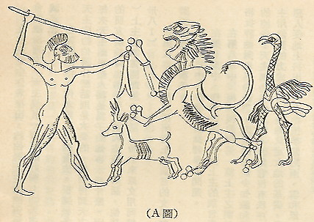
在這樣古代的背景之上，柯教授了解雅威為「野獸之主」。他管理所有的動物，同時也照顧牠們。(例如：卅八39~41)因此可見，邪惡在天主的受造物中仍然存在；但是這並不是說，世界混亂。天主有祂的計劃；祂是「野獸之主」，祂控制牠們的勢力，給牠們劃出有限的範圍(此乃「荒林」和「荒野」所象徵的)。這樣天主就答覆約伯的第一個控告。
在第十章中，柯教授詮釋第二篇上主的訓言(四十6~四十一26)。上主答覆約伯的第二個而且最嚴厲的控告：天主是惡神，因為祂沒有消滅邪惡。天主回答約伯說：
「你豈能推翻我的評斷，
歸罪於我，而自以為有理？」(四十8)
接着天主用兩種怪物來說明祂天天消滅邪惡。這兩種怪物是Behemoth和Leviathan。柯教授，如同大多數的聖經學家一樣，認為Behemoth就是河馬。Leviathan是什麼呢？思高聖經在詠七十四14中音譯該詞為「里外雅堂」而新的日課且翻譯該詞為「鱷魚」；在詠一○四26中思高聖經翻譯該詞為「鱷魚」而新的日課且翻譯「魚類」；在約三8中思高聖經又以不同的方式翻譯同樣的希伯來原文字，即「海怪」。柯教授主張，從在約四十26~四十一26中對Leviathan所作的描寫可以得知，牠就是鱷魚。但是他同時也強調，鱷魚和河馬不僅是大自然的動物而已，更重要的是牠們象徵邪惡。接着他引用很多古埃及的藝術作品來說明，河馬和鱷魚這兩種怪物，在古埃及代表邪惡的最大的勢力。在古埃及法郎，尤其神化的活路斯(Horus)，獵取河馬和鱷魚表示戰勝邪惡的權力(見圖B和C為例)。根據柯教授的看法，約伯書的作者把埃及人有關活路斯打敗河馬和鱷魚的神話移轉到雅威的身上去了，為了稱讚雅威的偉大能力：只有上主能跟象徵邪惡的河馬和鱷魚決雌雄，並常戰勝。因此約伯承認，他曾稱上主為惡人而自己為義人，是完全錯了。
最後柯教授做一個綜合：上主的訓言不僅要求約伯謙遜地屈服天主面前，而且祂也回答約伯的難題：約伯所遭遇的災患並不表示，世界混亂。第一篇上主的訓言證明，天主對宇宙的確有個很好的計劃。第二篇上主的訓言讓約伯明白，人所不能消滅的邪惡，只有天主能，且天天予以消滅。但是邪惡的勢力仍然存在於世界上，只是天主給它劃出某種範圍。
筆者大致上贊成柯樂教授對上主的訓言與對全約伯書所提的解釋法。過去釋經學家們也許太過分地強調，約伯的問題是「存在性」的問題而忽略約伯所代表的一般性人生意義的問題。可是柯教授反而太強調相反的意見而把約伯當做一個難題的例證而已。但是我們不要忘記，聖經內外的智慧文學很看重個人的生活經驗，甚至可以說，智慧文學提倡「個人主義」。所以約伯書的的基礎是約伯個人的經驗和困惑，然後他的經驗，他的問題和他所得到的答覆有普遍性的作用。

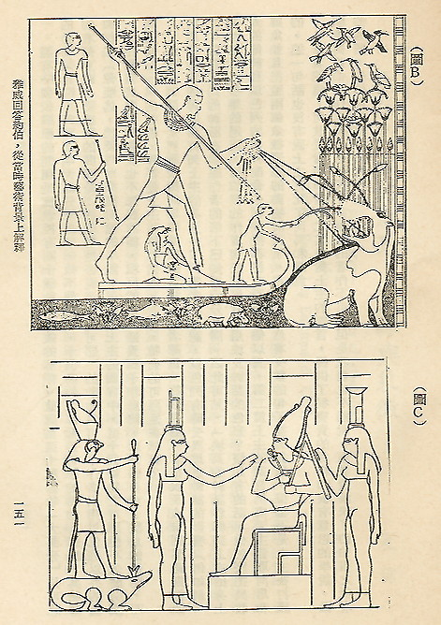
還有一個較細節的問題是柯教授有關十種動物所做的解釋。他認為這十種動物「大部分」是可惡的動物(頁64－65)。「大部分」表示，他不能證明，十個動物全部都是可惡的動物。那麼，其餘動物有何意義？更重要的問題是：約伯書是否視這些「可惡」的動物為可惡？作者引用以色列以外的藝術作品(像亞述，埃及等)來證明他的學說；但是在上主的訓言中，這十個動物之可惡性不怎麼明顯。上主對這些動物的態度也不怎麼消極，相反的！祂餧養獅子和烏鴉，給野驢自由；駝鳥的快跑，兀鷹的騰空，隼的智慧，等都是上主賜給物們的。若此，牠們的可惡性在那裏？
最後一個問題是柯教授對河馬和鱷魚的看法。作者認為，約伯書的作者把埃及人有關活路斯打敗河馬和鱷魚的神話移轉到上主的身上去了。筆者不否認，以色列有時受異民之神話的影響(例如創一)。但是異民的神話在聖經作者的筆下已變得十分不同。因此可見，「埃及的神話移轉到上主的身上去」包括很復雜的過程。約伯書的作者到底有沒有引用埃及神話的色彩？假如有的話，他怎麼把異教人的傳統和以色列的信仰配合？柯教授都沒有說明。他以為，第二篇上主的訓言描寫天主獵取河馬和鱷魚並且把這兩個象徵邪惡的動物消滅了。在此處雖然有少數的句子提到打獵，但都不是上主在打獵的。連一句話也沒有說上主打死了河馬和鱷魚。
筆者認為，柯教授對約伯書，尤其是對上主的訓言，提供了很寶貴的材料和很有意思的學說。誰願意對約伯書作學術性的研究，非看他的著作不可。但是我們也不能說，柯教授解決了約伯書之所有的難題。約伯書的奧秘仍然存在。
本檔案未經整理

